摘 要

伴随着新世纪的高速发展，当今社会科技和经济日新月异，现在的信息技术已经深化到各个领域，特别是住宅小区的需求。随着安全和防盗意识的不断提高，高层住宅小区的安全和人性化入境管理体系的要求越来越高。智能门禁系统现在广泛应用于各种建筑物，是一种高度安全的控制管理系统。现在，人民群众对他们的生活要求越来越高，传统的防盗门等一些安全措施已经无法满足当今的社会，为了确保各方面的安全，以往的建筑一般都将在建筑物的主要管理区域，建设电梯，数据管理中心，重要库房等地方的门口安置一些确保安全的设备。为了解决这些越来越多的新兴安全问题，于是出现了一种新的智能门禁系统，可以自动识别来访者是否有进门的权限，控制重要入口和出口，对于外来者将拒之门外从而确保个人生命和财产安全。
在文中根据自己的实际操作描写了以CC2530、RFID为主设计的智能门禁系统，实现了刷卡，密码的录入与修改，还有指纹识别的功能。可以选择通过刷卡、密码、指纹的方式实现门锁的打开。本设计简单易行，在传统刷卡的单一模式下增加了密码与指纹识别的开锁模式，多一份保障就是多一份安全。
关键词：智能门禁；RFID；指纹识别

Abstract
With the rapid development of the new century, today's social technology and the economy is changing, and now the information technology has been deepened to various fields, especially the needs of residential quarters. With the security and anti-theft awareness of the continuous improvement of high-rise residential district security and humane entry management system requirements are getting higher and higher. Intelligent access control system is now widely used in a variety of buildings, is a highly secure control management system. Now, the people of their lives more and more demanding, the traditional security door and other security measures have been unable to meet today's society, in order to ensure the safety of all aspects of the previous buildings are generally in the building's main management area, Construction of elevators, data management centers, important warehouses and other places at the door to install some to ensure safe equipment. In order to solve these growing security problems, there has been a new intelligent access control system that automatically identifies whether visitors have access to the door, controls important entrances and exports, and will be shut out for outsiders to ensure that Personal life and property safety.
In the text according to their actual operation described the CC2530, RFID-based design of the intelligent access control system to achieve the credit card, password entry and modification, as well as fingerprint recognition function. You can choose through the credit card, password, fingerprint way to achieve the door lock to open. The design is simple and easy, in the traditional credit card single mode to increase the password and fingerprint recognition unlock mode, more than a guarantee is more than a security.
Key words: intelligent access control; RFID; fingerprint identification

目录
1 绪论 3
1.1课题目的和意义 4
1.2智能门禁的现状及发展 4
1.2.1国外发展现状 4
1.2.2国内发展现状 5
2基于RFID智能门禁系统感念 6
2.1智能门禁及其系统概念 6
2.2智能门禁体系架构 6
2.3智能门禁分层 7
3 RFID技术简介分析 8
3.1RFID的发展和未来 8
3.2RFID门禁系统的优点 9
4系统方案设计 10
4.1软件设计思路 10
4.2软件工作流程 10
4.3界面展示 11
4.4硬件设计思路 12
5系统的实现 14
结论 15
参考文献 16

1 绪论
社会在不断的进步我们的生活水平也在一步一步提高，在科技高度发达的今天，智能门禁系统也被大范围的应用。在融合了机械电子、软件的编程、无线通讯、射频识别等新兴技术，处理重要区域的出入口安全的问题上已经能很好的解决，诸如酒店房间的刷卡模式，公司上下班的考勤机器还有国家各大安全秘密场所等，都应用了智能门禁系统。当前，常见的门禁系统各有各的优势，指纹识别系统、虹膜扫描系统、面部识别系统等等应用在不同的场合应用范围日渐宽广。相比之下，成本较低的感应式门禁系统使用场合更为广阔，学校宿舍等公共场所多为这种形式的门禁系统，但是应用广泛的同时，安全性与其他门禁系统相比要低很多。
如今小区的智能门禁系统，用来管理居民的出入通道保障大家正常生活。在日新月异的今天开发商也越来越重视小区的管理，为防止一些社会闲散人员的乱入，保护小区居民生命财产安全，感应卡式门禁系统被广泛应用，只有持有卡片的居民刷卡方可进入。传统的门锁无论多么的精密、复杂、抗击打，总有无聊的人会想方设法将其打开。尤其在一些人员来往密集的公共场合，比如健身房的储物间、洗浴中心的换衣间的门锁经常无故失踪。为了更好的解决这些问题，各种样式的磁卡锁、密码锁等电子设备的出现，使得安全性进一步的提高加强，这使得智能门禁系统走进了新的时代。然而凸显的问题也随之呈现在人们的面前，磁卡会出现消磁现象，也会丢失，虽然相比以往的门锁安全性能有大幅度提升，但是我们也不能沉浸在短暂进步的骄傲之中。添加了密码和指纹后，门禁会更加便捷和安全，但任然需要不断的完善和改进让它变得越加的完善、智能，让我们的生活、学习环境变得更为安全。

1.1课题目的和意义
不论是古代的刀耕火种还是现代文明的高楼大厦，我们都会使用简单的门锁来防范自己的财产不被盗窃，同时也防范那些社会闲散人员进出自己的房间或其他的私密空间，所以门锁一直和我们的生活密不可分。普通的锁都有相对应的钥匙，多把锁就会有多把钥匙，随着越来越多的用锁空间一般意义上的门锁和钥匙变得很不方便，不但容易混淆，而且很沉重，并且会被主人不慎丢失或被有心人盗走，所以在高度发达的现代社会很不安全满足不了大家对生命财产安全的需要，为了从源头上解决问题在提高人们素质的同时，智能门禁系统随之诞生。它结合了机械、电子、生物识别技术，计算机技术和无线通讯等多种新兴技术，随着社会的发展它必将走人家家户户，成为人们平时生活不可或缺的一部分。

1.2智能门禁的现状及发展

1.2.1国外发展现状
门禁系统的发展和RFID卡的应用息息相关，国外对RFID卡发展较早，所以在门禁系统的普及和使用上要领先国内。欧洲和美国的门禁系统已经趋于成熟、完善，出现可以独立完成生产卡、读卡器的公司，是对产业进行了细致的分工。随着科技的进一步革新以及人们对门禁系统的需求，国外门禁系统主要以TCP/IP网络最为系统的连接。由于多年来在技术和经验上的积累，国外门禁系统的设计和产品在系统的稳定性和兼容性上要优于国内产品，相对价格也比同类产品高10%-50%左右。

1.2.2国内发展现状
我们国家的门禁系统起步较晚，以感应卡门禁系统为主。但纽贝尔、科密、中控、英特韦特等公司在我国门禁系统也取得了不小的成绩，表现出了长期迅速发展的趋势，不断的缩减与国外的差距。
其中深圳市的纽贝尔电子有限公司，是一流的门禁系统生产厂家和研发机构，将卡管理系统的研发、生产、销售集中于一体，所有的产品都是拥有独立的知识产权，还有部分荣获国家专利。纽贝尔公司的主要产品包括智能门禁系统、考勤系统、消费系统、巡更系统、停车场管理系统、指纹识别系统及传感器系列等等。这些系统、产品设计得到了军用安全技术防范产品的安全认证，系统、产品的安全得到有力证明，因此其门禁和衍生产品被广泛应用在金融、电信、电力、军工、监狱、民用等领域。

2基于RFID智能门禁系统感念

2.1智能门禁及其系统概念
门禁系统，又称为出入管理控制系统，作为一种现代社会管理人员进出的数字化管理系统。常见门禁系统：密码门禁系统，感应式IC卡（非接触IC卡）门禁系统，指纹虹膜掌型生物识别门禁系统等。由于非接触IC卡门禁系统使用寿命长、安全性高、可以一卡多用、简单方便且成本低廉所以作为现在国内外主流的门禁系统得到广泛认同。

2.2智能门禁体系架构
由控制器、门锁、继电器、卡等组成，可以对门锁的开关进行简单控制，其数据是通过程序或读卡器上的键盘来设定。
1控制器
分为单门控制器、联网控制器。单门控制器适合家用，可供少量用户使用，联网控制器不仅可以设置参数和用户权限，而且内存大大增加，满足大中型企业的需求可以使上万用户使用。
2读卡器
用于识别卡、读取信息，主要有感应式和密码加感应。感应距离由几厘米到几米不等。
3电锁
控制着门的开关。
4感应卡
存储着关键信息，人员出入的凭证、开门的钥匙。
5门磁
保护门锁，想要强行开门或破坏门锁将会发出警报。

2.3智能门禁分层
同时门禁系统也可以分成三层，分别是：执行层、控制层和管理层。执行层是前端包括读卡器、电子锁、门磁等，完成识别身份的具体工作。然后将信息传输到控制层判断权限，是否予以放行。所有的信息都会传输到管理层，且管理层是确保所有硬件正常使用的关键。

3 RFID技术简介分析

3.1RFID的发展和未来
RFID技术属于一种短距离的无线通信系统，可以通过无线信号识别特定的物品、目标并读写与之相对应的数据。实现了电子标签与读写器之间的无线通信，读写器对电子标签进行识别、追踪还有数据的交换。和传统的条码识别相比较也有很大的优势。
RFID技术的产生来自于雷达技术的改进和应用。第一次的实际应用是英国空军在飞机上使用，用于辨别敌我飞机。在上个世纪90年代末期和本世纪初RFID技术得到了普及，RFID产品种类更加丰富多彩，人们越来越重视标准化问题，同时期它的成本也在不断降低，规模应用行业进一步扩大，许多的国家零售商和政府机构都开始推荐RFID技术。观望未来，RFID技术将在21世纪掀起一场新的技术革命，随着社会的进步和技术的改革，它将会成为我们生活中不可或缺的一部分。
图3-1是RFID系统的基本组成。

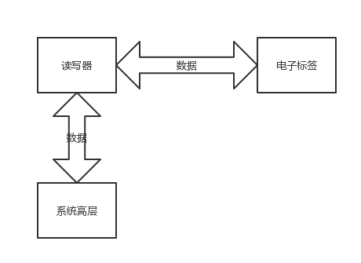
图3-1 RFID系统的基本组成

3.2RFID门禁系统的优点
- 使用寿命长。
采用了电子芯片储存信息，卡片将芯片包裹在内，可以有效的避免外部环境污损。
- 安全性高。
通过编码实现密码保护数据，信息不容易被盗窃和更改。并且每张卡片都有独立的卡号，不会被复制。当卡片丢失或者损坏只需删除原卡的信息，就可高枕无忧，并且可以重新录入确保系统安全。
- 一卡多用。
平时需要的钥匙不止一把，卧室、防盗门等需要随身携带一大串钥匙。而RFID卡可以用一卡多用，只要一张薄薄的卡片就可以不用再为分不清钥匙而头疼。
- 简单方便。
使用简单，没有正反、没有方向，免去了黑暗中找不到锁眼的尴尬。

4系统方案设计

4.1软件设计思路
软件设计由不同的功能分了几个不同模块的编程，包含主程序模块、读卡模块、显示模块、指纹的存储和识别等功能。首先录入卡片和指纹的信息，当系统工作检测到已录入卡片靠近读卡模块时，屏幕会显示卡片的信息，然后程序作出反应，会获得一层权限，只有卡号与指纹信息互相匹配才能实现门锁的开启。最大程度上保障安全问题。

4.2软件工作流程
如图4-1系统工作流程图：

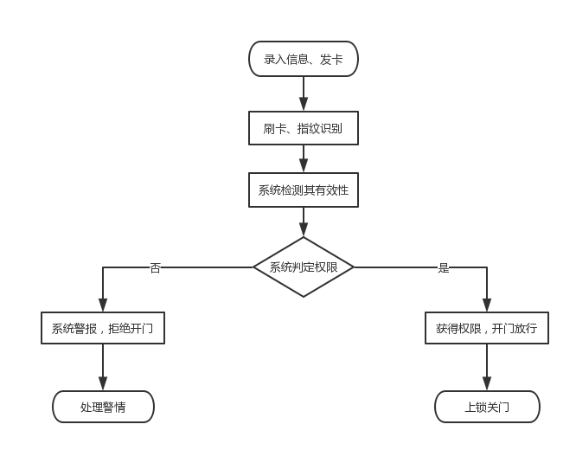

图4-1系统工作流程图

4.3界面展示
打开QT程序后，单击File>New File or Project创建项目，输入项目的名称，在mian.cpp下进行编写程序。如图4-2显示。

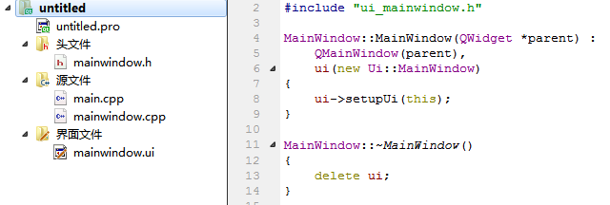
图4-2

图4-3显示为编译完成的QT界面成果演示。

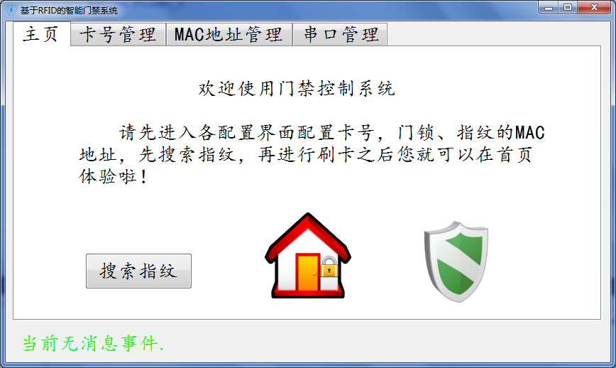
图4-3
本次设计的客户端部分利用了QT软件编写的图形界面。可以实现以刷卡和指纹控制门锁的开关，当不被允许的磁卡或指纹进行读取时会发出警报。以双保险的形式进行保护，必须指纹与卡ID号相匹配才能完成开锁。
首先要在图4-3卡号管理的界面下，先进行卡号的录入，将读到的卡号进行绑定，卡号与ID就会对应起来，然后在MAC管理地址界面进行设置和指纹的录入。只有在卡号与指纹相对应后才会开启门锁。

4.4硬件设计思路
硬件部分包括了继电器模块、协调器模块、RFID节点和指纹节点。通过RFID节点和指纹节点分别实现了以刷卡识别、指纹识别为主的门禁设计。
- 继电器模块
作为一种电控器件，它具有输入和输出回路之间的互动关系。在电路中担负着自动调节、安全保护、转换电路等工作。是整个模拟门锁的开关。如图4-4所示。
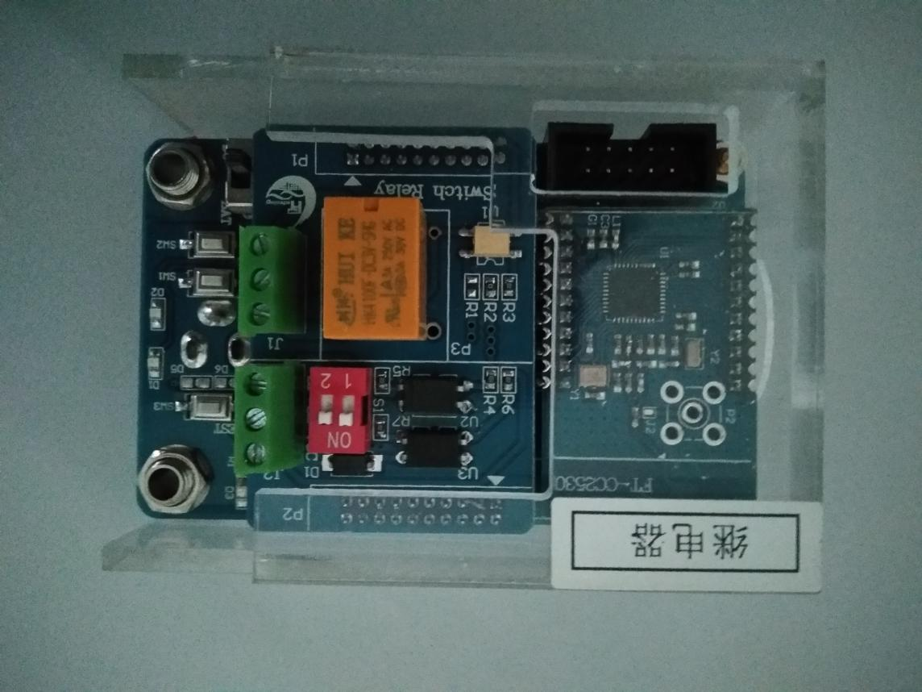
图4-4
- 协调器模块
它的主要功能是建立局域网络、传输网络信标、管理网络节点、存储网络节点信息和提供关联节点之间的路由信息。是它将卡片（指纹）识别的信息通过串口传输到客户端，然后由客户端进行判断对它传输的信息做出反馈。
- 指纹节点
通过识别人的指纹，对发出请求的人进行权限的检测。在本次设计中它充当了最后一层保险，如果卡片丢失，那么指纹节点就担负了安全的最后保障。
- RFID节点
它分为高低两个频率，文中设计是用低频，通过电感耦合的方式进行工作，就是在读写器和感应器线圈之间利用变压耦合进行工作。用来识别卡号，通过协调器传送到上位机，匹配到与系统设置的一样就可以开锁了。
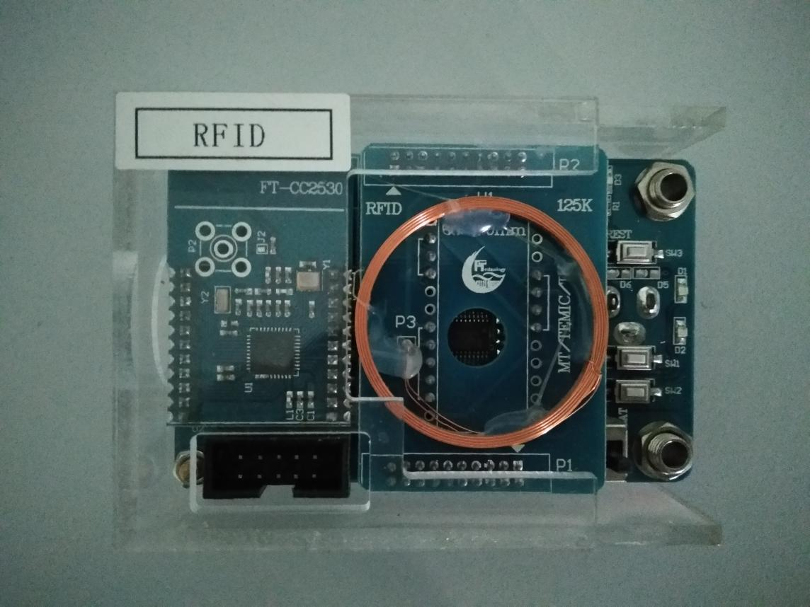
图4-5

5系统的实现
图5-1这段程序完成了搜索指纹ID号，且在界面显示，同时通过在已经储存的卡ID里进行判断指纹ID号是否与之相匹配，如果正确则获得开启门禁的权限，是开启门锁的主要程序。

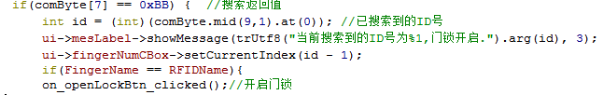
图5-1
图5-2作为另一种情况，卡号与指纹不匹配，界面会提示“卡与指纹不匹配，请重新匹配卡号或刷卡。”重新进行匹配或刷卡。这是保证门禁系统安全可靠的重要保障。
图5-2

结论
在经过这次充实的设计和学习过程，我学到了以前不曾接触的知识，也巩固了以前所学到的基础内容，使得我收获良多，从课题的选定到方案论证，从电路的原理到程序的编写等等都使我一步步进步成长。力求硬件电路的简单来发挥软件灵活的特点，竭力满足系统的设计要求。原本设想是通过发送信息到手机完成报警但是由于水平有限未能完成这一设想，只能简单通过界面的显示进行简单的报警，希望以后继续学习能解决这一问题。老师的帮助、同学的关心，让我攻克了遇到困难，当然我不能止步不前，还有很多的知识需要继续学习。生命在于运动，在于学习，实践是学习最好的老师，并且没有理论的支持就没有实践的真知。让我们一起努力，一起进步吧。

参考文献
[1] Klaus Finkenzeller. 射频识别(RFID)技术[M]. 电子工业出版社, 2001.
[2] 王晓华, 周晓光. 射频识别技术及其应用[J]. 现代电子技术, 2005(11):30-32.
[3] 沈宇超, 沈树群. 射频识别技术及其发展现状[J]. 电子技术应用, 1999(1):4-5.
[4] 郎为民. 射频识别(RFID)技术原理与应用[M]. 机械工业出版社, 2006.
[5] 杨宁. 单片机与控制技术[J]. 单片机与嵌入式系统应用, 2005(4):68-68.
[6] 杜丽丽, 曹虎山, 杨化庭. 基于射频识别(RFID)技术的门禁管理系统的研究[J]. 食品科学技术学报, 2003, 21(4):22-26.
[7] 王晓慧. 基于RFID的门禁系统的设计与实现[D]. 南开大学, 2011.
[8]陈锦. 基于射频识别技术的门禁系统研究[D]. 武汉理工大学, 2010.
[9] 陈锦, 谭思云, 姜涛. 基于射频识别的小区门禁系统设计[J]. 仪表技术, 2010(5):16-18.
[10] Juels A. RFID security and privacy: a research survey[J]. IEEE Journal on Selected Areas in Communications, 2006, 24(2):381-394.
[11] Landt J. The history of RFID[J]. IEEE Potentials, 2005, 24(4):8-11.

